一、可行性研究报告

一、可行性研究报告 1

1. 1．引言 5

1.1编写目的 5

1.2项目背景 5

1.3定义 6

1.4参考资料 6

2．可行性研究的前提 6

2.1要求 6

2.2目标 6

2.3条件、假定和限制 7

2.4可行性研究方法 7

2.5决定可行性的主要因素 8

3．对现有系统的分析 8

3.1处理流程和数据流程 8

3.2工作负荷 8

3.3费用支出 8

3.4人员 9

3.5设备 9

3.6局限性 9

3.7复查系统规模和目标 10

3.8 研究类似的已存在系统 10

3.9业务逻辑模型 10

3.10 SWOT分析 10

4．所建议技术可行性分析 11

4.1对系统的简要描述 11

4.2处理流程和数据流程 11

4.3与现有系统比较的优越性 11

4.4采用建议系统可能带来的影响 11

4.5技术可行性评价与关键技术可行性分析 12

4.5.1 拥有一个服务器 12

4.5.2 做一个云盘的网页界面 12

4.5.3 搭建数据库 12

4.5.4 将服务器、数据库用java通过网页进行交互 12

4.5.6预期效果 13

4.5.7 障碍 13

5.所建议系统经济可行性分析 13

5.1支出 13

5.2效益 14

5.3收益/投资比 14

5.4投资回收周期 14

5.5敏感性分析 14

6.社会因素可行性分析 15

6.1法律因素 15

6.2用户使用可行性 15

7.其他可供选择的方案 16

7.1 备案方案一 16

7.1.1 技术可行性 16

7.1.2 经济可行性 16

7.1.3 操作可行性 17

7.1.4 SWOT分析法 17

7.2 备案方案二 17

7.2.1技术可行性 18

7.2.2 经济可行性 18

7.2.3操作可行性 18

7.2.4 SWOT分析法 19

8.结论意见 19

**可行性研究报告更改历史记录**

|  |  |  |  |  |  |
| --- | --- | --- | --- | --- | --- |
| **初始信息** | | | | | |
| **文件名称** | 可行性研究报告 | | **批准人** | G13小组 | |
| **初始版本号** | V1.1.20180324 | | **发布日期** | 2018-3-24 | |
| **编写人** | 刘浥 | | **实施日期** | 2018-3-24 | |
| **更改记录** | | | | | |
| **版本号** | **更改要点** | **对应章节** | **修改人** | **审批人** | **批准日期** |
| V1.1.20180324 | 初始版本 | 无 | 刘浥 | 林翼力、吴自强 | 2018.3.24 |
| V1.2.20180413 | 进一步澄清和分解问题 | 无 | 刘浥 | 林翼力、吴自强 | 2018.4.13 |
| V1.3.20180623 | 主要的技术可行性及关键的技术可行性 | 无 | 刘浥 | 林翼力、吴自强 | 2018.6.23 |
|  |  |  |  |  |  |
|  |  |  |  |  |  |
|  |  |  |  |  |  |
|  |  |  |  |  |  |
|  |  |  |  |  |  |
|  |  |  |  |  |  |

# 1．引言

## 1.1编写目的

本需求分析书对本项目的内容进行分析，对需求细节和实现方式进行了较为详细的阐述。本需求说明书哦供业务和科技部门人员，软件需求提供人员，软件概要设计人员，软件开发人员，软件测试人员使用，并作为产品验收确认的依据。 需求分析是在可行性研究的基础上，将用户对系统的描述，通过开发人员的分析概括，抽象为完整的需求定义，再形成一系列文档的过程。可行性研究旨在评估目标系统是否值得去开发，问题能否解决；而需求分析旨在回答“系统做什么”的问题，确保将开发出来的产品能够真正满足客户的需要。 需求分析完成的好坏直接影响到后续的软件开发的质量。一般情况下，用户不熟悉计算机的相关知识，而软件开发人员对相关的业务领域也不甚了解，用户与开发人员之间对于一些问题的理解和习惯的不同往往会为需求分析带来很大的困难。所以，需求分析对于开发人员和用户之间建立有效的沟通和理解至关重要，而二者之间有效的沟通和理解又促进了需求分析的完善。 由于市场环境的易变性以及用户本身对于需求描述的模糊性，需求往往很难一步到位。需求分析不仅仅属于软件开发生命周期早期的一项工作，而应该贯穿于整个生命周期，随着项目的深入不断变化与完善。 此外，为了方便后续的评审和测试等工作，需求的描述应该尽量做到具体，详细，可测量和可实现，并且基于时间。

## 1.2项目背景

本项目名称为：sky cloud 云存储系统项目

任务提出者：G13小组

开发者：G13小组

实现软件的单位：G13小组

用户：杨枨老师以及全社会需要用到网络存储的客户（暂时先局限于学校内）

项目与其他软件或其他系统的关系：启发于网络云盘。

## 1.3定义

暂无

## 1.4参考资料

[1]jsp语言的百度百科：[https://baike.baidu.com/item/Jsp语言/5964005?fr=aladdin](https://baike.baidu.com/item/Jsp语言/5964005?fr=aladdin ) [2]xml语言的教程：http://www.runoob.com/xml/xml-tutorial.html [3]2017年中国软件行业发展现状和行业发展趋势分析【图】：http://www.chyxx.com/industry/201706/536869.html

# 2．可行性研究的前提

## 2.1要求

1. 功能：实现云存储功能
2. 性能：实现一定容量的云存储，且网站能容纳多人同时访问
3. 输出：是否成功上传，下载文件
4. 输入：上传文件等
5. 基本的数据流程和处理流程：网络交互等
6. 安全与保密要求：对单一用户的文件进行保密和安全保护
7. 完成期限：2018年7月
8. 项目按照瀑布模型来完成

## 2.2目标

人力与设备费用的节省；

处理速度的提高；

管理信息服务的改进；

决策系统的改进；

人员工作效率的提高

## 2.3条件、假定和限制

1. 建议开发软件运行的最短寿命：1年
2. 进行系统方案选择比较的期限：1月
3. 经费来源和使用限制：无经费
4. 法律和政策方面的限制：相关网络信息安全法等

硬件、软件、运行环境和开发环境的条件和限制：

硬件环境： 处理器：Pentium 600 MHz以上主频

内存：512 MB或以上(推荐) 硬盘：要求在400 MB以上 显存：推荐显存32 MB或以上(安装显卡驱动程序)

软件环境与运行环境： mysql作为数据存储数据库 客户端采用浏览器形式 eclipse4.7.0

IE/火狐等

1. 可利用的信息和资源：GitHub开源代码，网络论坛等
2. 建议开发软件投入使用的最迟时间：2018年7月

## 2.4可行性研究方法

网络调查，用户调查，市场同类产品查询

## 2.5决定可行性的主要因素

技术的可行性以及项目的最终目标规模

# 3．对现有系统的分析

## 3.1处理流程和数据流程

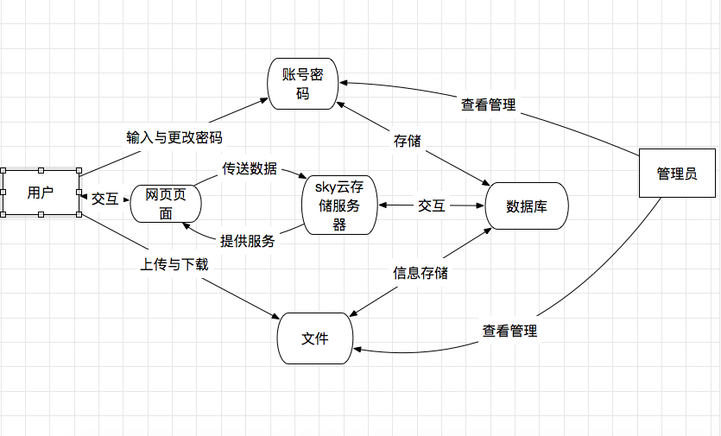

## 3.2工作负荷

小组每人平均一天1到2小时

## 3.3费用支出

|  |  |
| --- | --- |
| 预算 | |
| 相关知识的书籍 | 35+65+78+66+45=289元 |
| 人员费用 | 30元/人时*8时/天*3人*22.75天/月*3月=49140元 |
| 五金 | 2000元/月*3月*3人=18000元 |
| 软件费用 | 9398元 |
| 服务器费用 | 500元/月*3月=1500元 |
| 合计 | 78616元 |

## 3.4人员

管理人员：1名

环境搭建人员：1名

开发人员：3名

学习指导咨询人员：1名

测试人员：1名

验收人员：1名

## 3.5设备

Web服务器一台，配备设备若干

## 3.6局限性

增加文件管理的便捷性，但可能过于繁琐，且设备可能随着时间而满足不了需求

3.7复查系统规模和目标

3.7.1走访关键人员——用户

对于计算机相关专业的用户来说，他们期待一些新功能，比如下载后关机功能

对于非计算机专业的用户来说，他们希望界面更加美观，下载速度能俄更快一些。

3.8 研究类似的已存在系统

百度云

交互方式：用户输入数据到控制器，控制器将用户输入数据转到模型，进行业务逻辑判断，从数据库存取，进行业务选择不同的视图，将结果反馈给用户

## 3.9业务逻辑模型

Java各种类，各种数据处理，各种java库，接口，各种网页协议

## 3.10 SWOT分析

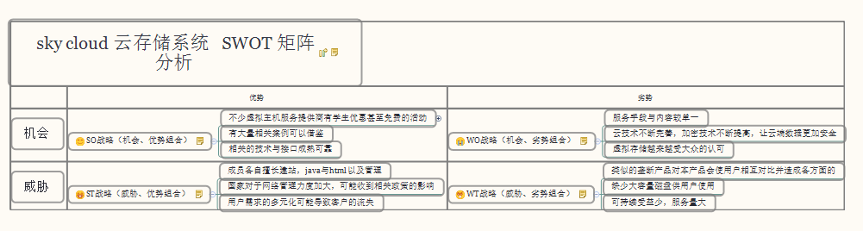

# 4．所建议技术可行性分析

## 4.1对系统的简要描述

实现自由地搜索、下载、删除文件。

实现登陆、注册、注销以及自动登录功能。

实现云盘文件是否共享。

实现vip用户与普通用户的区分，差别是能上传的单个文件的大小的限制。

实现共享文件搜索功能，以及分页功能。

实现可以创建小组，可以实现该文件可以给什么小组可以看到的功能

实现管理员可以看所有用户的所有文件

## 4.2处理流程和数据流程

更加精确快速

## 4.3与现有系统比较的优越性

无

## 4.4采用建议系统可能带来的影响

### 4.4.1对设备的影响

设备可能会承受更大的散热压力

### 4.4.2对现有软件的影响

没有影响

### 4.4.3对用户的影响

可能会使用不习惯

### 4.4.4对系统运行的影响

可能会导致运行变慢

### 4.4.5对开发环境的影响

可能对开发更加友好

### 4.4.6对运行环境的影响

可能对运行环境更加友好

### 4.4.7对经费支出的影响

没有影响

## 4.5技术可行性评价与关键技术可行性分析

# 4.5.1 拥有一个服务器

# 4.5.2 做一个云盘的网页界面

# 4.5.3 搭建数据库

# 4.5.4 将服务器、数据库用java进行交互

前端运用html+css

后端运用java

由于java是一种成熟的，健壮的，安全的，可移植，高性能的编程语言。目前被广泛应用于各种可编程实现的领域里。它本身的功能应该不存在任何技术风险。

spring框架与xml技术并不是最新的最优的技术，但目前其功能也不存在技术风险。

此外，数据库的建立与管理技术需要我们规范和学习。

# 4.5.6预期效果

用户只需要通过网页登陆自己在我们云盘上注册的账号，然后在我们的云盘上进行上传、下载自己想要进行存储的文件。

# 4.5.7 障碍

用java进行数据的交互、数据库的存储、上传、下载文件的协议等。

# 5.所建议系统经济可行性分析

## 5.1支出

### 5.1.1基建投资

暂无

### 5.1.2其他一次性支出

|  |  |
| --- | --- |
| 预算 | |
| 相关知识的书籍 | 35+65+78+66+45=289元 |
| 人员费用 | 30元/人时*8时/天*3人*22.75天/月*3月=49140元 |
| 五金 | 2000元/月*3月*3人=18000元 |
| 软件费用 | 9398元 |
| 服务器费用 | 500元/月*3月=1500元 |
| 合计 | 78616元 |

### 5.1.3经常性支出

无

## 5.2效益

### 5.2.1一次性收益

暂无

### 5.2.2经常性收益

软件收费

### 5.2.3不可定量收益

获得收购

## 5.3收益/投资比

约等于10:1

## 5.4投资回收周期

3个月

## 5.5敏感性分析

系统生存周期应较长

系统工作负荷量不能太大

处理速度要求比较快

设备和软件配置变化对支出和效益的影响应该达到最小，尽量用现有的配置完

# 6.社会因素可行性分析

# 6.1法律因素

本组自创立之初，十分重试自主知识产权等保护，同时也对他人的知识产权表示尊重。本软件使用的网站将是拥有注册域名以及独有商标的小组。为防止出现法律上的竞争风险，进一步参与商业竞争铺平道路。

## 6.2用户使用可行性

用户单位的行政管理、工作制度、人员素质等都能够满足生产开发需要

**6.3市场风险分析：** 中国软件业的市场规模在这十几年间呈爆炸式增长。进入 21 世纪以来，信息技术已逐渐成为推动国民经济发展和促进全社会生产效率提升的强大动力，信息产业作为关系到国民经济和社会发展全局的基础性、战略性、先导性产业受到了越来越多国家和地区的重视。中国政府自上世纪 90 年代中期以来就高度重视软件行业的发展，相继出台一系列鼓励、支持软件行业发展的政策法规，从制度层面提供了保障行业蓬勃发展的良好环境。

    2006 年以来，随着国民经济的持续高速增长，中国软件行业保持快速健康发展态势，“十一五”期间，软件行业收入年均增速达 31%。2016 年，在整体经济增长放缓的条件下，软件行业依然保持快速增长态势。2016 年，中国软件行业共实现业务收入 4.9 万亿，同比增长 14.9%。

# 7.其他可供选择的方案

# 7.1 备案方案一

网盘在安卓端

## 7.1.1 技术可行性

7.1.1.1熟悉android环境和机制

7.1.1.2掌握WebService

7.1.1.3 熟悉TCP/IP，socket等网络协议和相关知识。

7.1.1.4 熟悉API接口开发

7.1.1.5 熟悉并能开发数据库

## 7.1.2 经济可行性

7.1.2.1各项成本

|  |  |
| --- | --- |
| 预算 | |
| 相关知识的书籍 | 35+65+78+66+45=289元 |
| 人员费用 | 30元/人时*8时/天*3人*22.75天/月*3月=49140元 |
| 五金 | 2000元/月*3月*3人=18000元 |
| 软件费用 | 9398元 |
| 服务器费用 | 500元/月*3月=1500元 |
| 合计 | 78616元 |

## 7.1.3 操作可行性

上传，下载各种功能要做到简洁明了

用户需要下载app

希望下载速度快

## 7.1.4 SWOT分析法

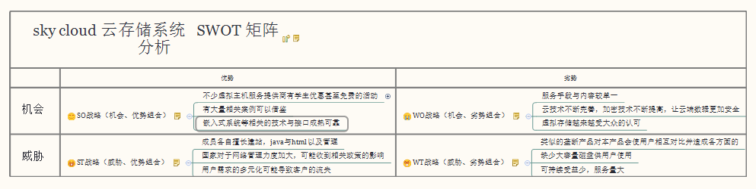

# 7.2 备案方案二

百度网盘在微信小程序

# 7.2.1技术可行性

7.2.1.1前端开发技术js,html,css

7.2.1.2 react或vue框架

7.2.1.3 后台开发可以选择用java、php、nodejs

# 7.2.2 经济可行性

|  |  |
| --- | --- |
| 预算 | |
| 相关知识的书籍 | 35+65+78+66+45=289元 |
| 人员费用 | 30元/人时*8时/天*3人*22.75天/月*3月=49140元 |
| 五金 | 2000元/月*3月*3人=18000元 |
| 软件费用 | 9398元 |
| 服务器费用 | 500元/月*3月=1500元 |
| 合计 | 78616元 |

# 7.2.3操作可行性

上传，下载各种功能要做到简洁明了

用户需要下载微信

希望提高下载速度

## 7.2.4 SWOT分析法

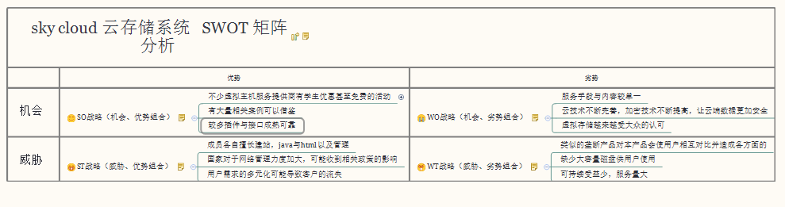

# 8.结论意见

对于该产品的开发需要全组人员共同努力

若需对开发目标进行某些修改，应该获得小组内成员的一致同意

由于开发人员的技术可能不成熟，对于文件操作更加深入的功能可能无法完成；

若资金不足组内成员应当慷慨解囊